1. Github Commits

### Напишете JS програма, която зарежда всички commit съобщения и техните автори от github, използвайки даден HTML.

Съвет:

Функцията loadCommiss трябва да получи потребителското име и хранилището от текстовите полета на HTML с идентификатори "username"и "repo" и да направи GET заявка към Github API:  
**"https://api.github.com/repos/<username>/<repository>/commits"**

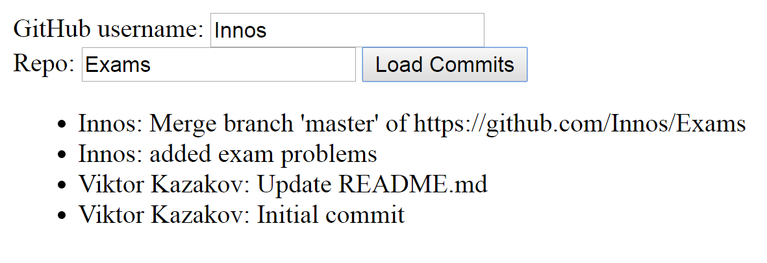

1. Blog

Напишете JS програма за четене на съдържанието от блог. Необходимо е да отправя заявки към сървъра и да показва всички публикации в блога и техните коментари.